ahozkoa azalpenen ematea/ esplikatzea

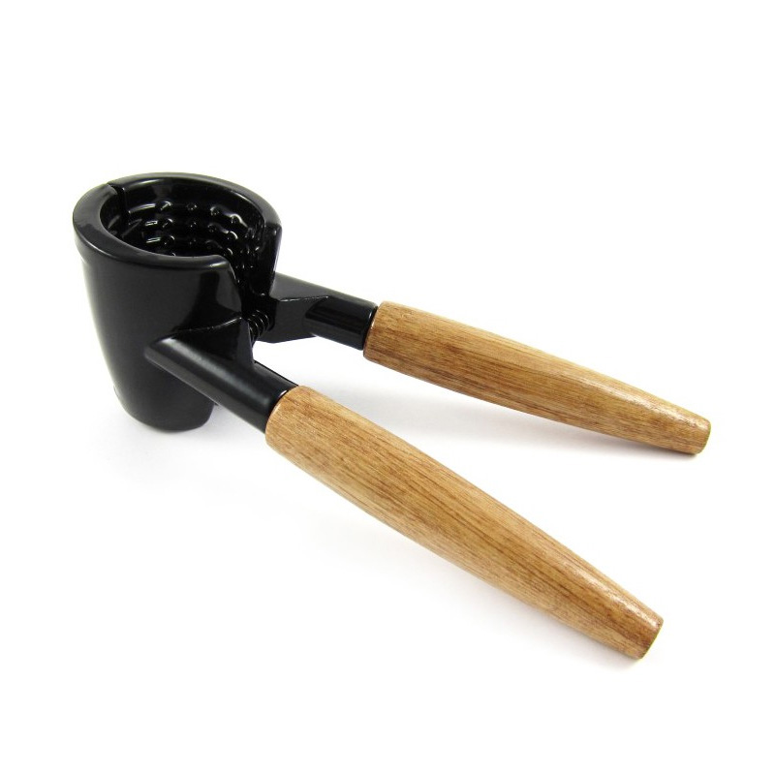
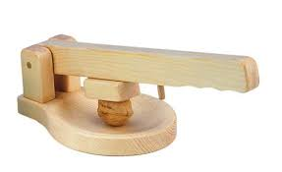
1- Taldean azalpenen ematea
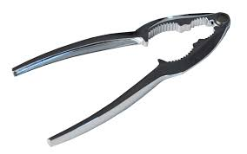
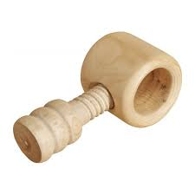

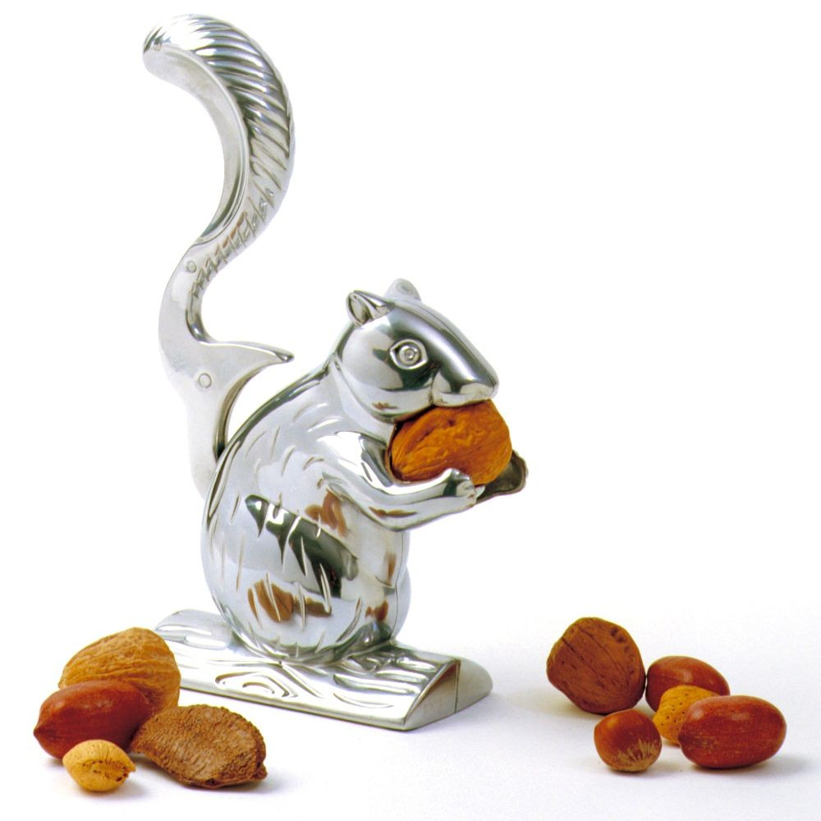

◊ Intxaur-hauskailu bat hauta ezazue taldeka.
◊ Objektu horren funtzionamenduaren esplikatzeko behar diren datu garrantzitsuenak idatz itzazue entsegu kaierean.
- Zertarako da objektu hau? Zerez (zurez, metalez...) egina da?
- Nola funtzionatzen du?
- Haren kalitate eta akatsak asma itzazue: biziki erabilerraza da; pisua da, arina da, ttipia da, aise biltzen (altxatzen) da, tokia hartzen du; indarra behar da erabiltzeko, ez da indarrik behar...
◊ Solasaldia antola ezazue.
- Orainaldian mintza zaitezte.
- Lehenik objektua aurkez ezazue (zer da?).
- Ondoren haren erabilera aipa (zertarako da?).
- Ondotik haren funtzionamendua (nola funtzionatzen du?) esplika: eskuz hartzen da, hor zapatzen da, eskuinaldera itzulikatzen da, horrekin jotzen da...
- Eta azkenean haren kalitateak eta akatsak aipa: praktikoa da, ez da erabilerraza...delako....
- Hitz zehatzak erabil (adjektiboak, adberbioak...): gainean, azpian, ezker, eskuin,...
◊ Beste taldeei aurkez iezaiezue ozenki mintzatuz eta ontsa ahoskatuz.

Nola esplikatu ahozkoan

◊ Objektu baten funtzionamenduaren edo hartu behar den bide baten esplikatzeko, lehenik ontsa irudika ezazu edo ontsa begiraiozu.
◊ Informazioak idatz itzazu zehazki entsegu-kaierean;
◊ Orainaldian mintza zaitez.
◊ Mintza zaitez ozenki eta ontsa ahoskatuz.
◊ Publikoaren interesa pizteko aurkezpena objektua eskukatuz osa ezazu.

2- Eguneroko tresna batez azalpenen ematea

◊ Objektu hauen funtzionamendua azal ezazu:

barazkien zuritzekoa irabiagailua entsalada xukagailua
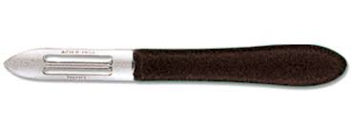
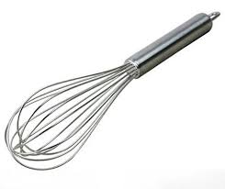


3- Ikasgelako objektu baten aurkeztea

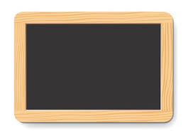
arbeltxoa zorrozkailua idazluma goma
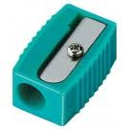



◊ Ikasle bat zotzetan aterako da.
◊ Objektu bat hautatuko du, eta haren funtzionamendua azaldu beharko du izendatu gabe.
◊ Bestek asmatu beharko dute zer den?

Hitz-kutxa : metalezkoa da, zurezkoa, plastikozkoa, zorrotza, leuna, klerekin erabiltzen da, badu tapa bat, eraztunak ikusten dira, lama bat badu...

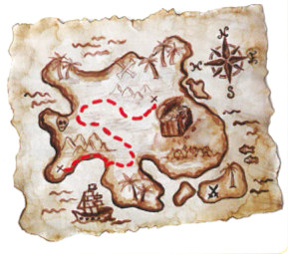
4- Altxorraren aurkitzeko bidearen azaltzea

Hitz-kutxa bidearen zehazteko: bidea, bidexka, xendra, ezkerrera, eskuinera, goiti, beheiti, erdira, bazterrean, artetik,... inguratu, itzuli, zeharkatu, gainditu, pasatu, iragan, saihestu,...

5- Zure ikastolarako bidearen azaltzea
◊ Zure etxetik eskolarainoko bidea esplika iezaiezu ikaskideei, zure herriko planoaz lagundurik.

